2023年危险废物污染环境防治信息公示
根据《中华人民共和国固体废物污染环境防治法》的要求，产生固体废物的单位，应当依法及时公开固体废物污染环境防治信息，主动接受社会监督。
结合我公司实际情况，现将2023年危险废物污染环境防治信息公开如下：
企业名称：江苏凌云药业股份有限公司
地址：江苏省常州市金坛区金城镇白龙荡工业园B区4号
环保负责人及电话：韩爱军 13915825773
危险废物产生规模： 300-500吨
危险废物贮存设施数量：危险废物仓库1处
危险废物贮存设施面积：80平方米
危险废物贮存设施贮存能力：50吨

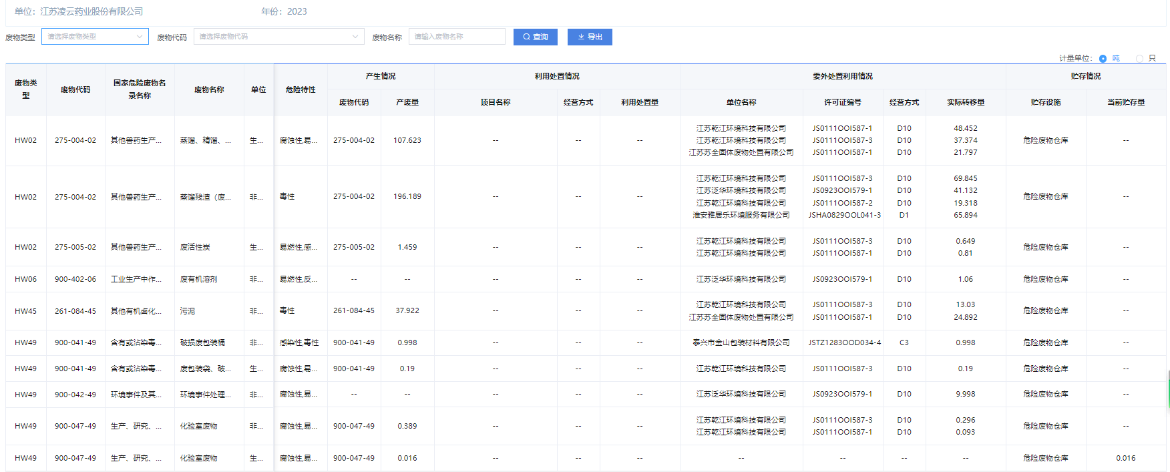
- 危险废物种类及产生、转移量汇总表
- 危险废物去向
委托第三方有资质单位对本公司产生的危废进行专业化处置。所有危废按照环保要求进行包装，做好防渗漏措施，贴好危废信息标签贴，转移按要求备案，填写转移联单。

